**B) Des flux touristiques inégaux**

Quel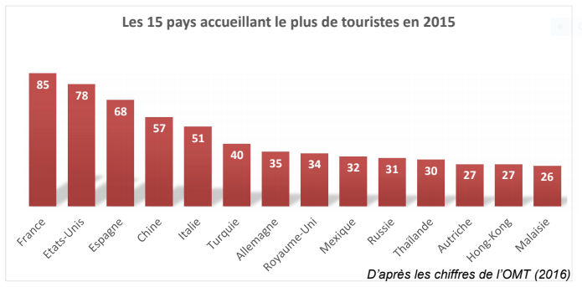

1. Présentez le document :

------------------------------------------------------------------------------------------------------------------------------------------------------------------------------------------------------------------------------------------------------------------------------------------------------------------------------------------------------------------------------------------------------------------

1. Quels types de pays accueillent le plus de touristes internationaux ?

--------------------------------------------------------------------------------------------------------------------------------------------------------------------------------------------------------------------------------------------------------------------------------------------------------------------------------------------------------------------------------------------------------------------------------------------------------------------------------------------------------------------------------------------------------

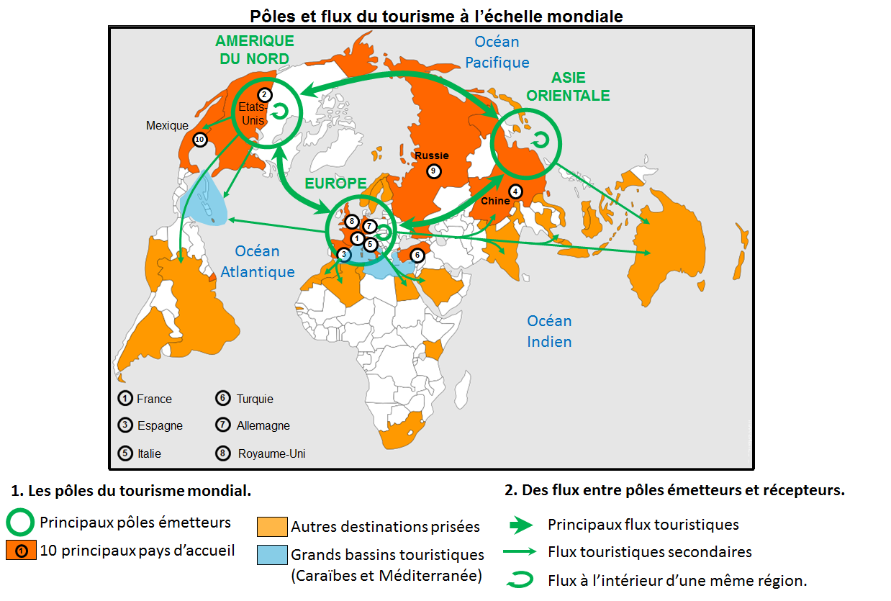

1. Quels sont les principaux pôles émetteurs de touristes internationaux ?

------------------------------------------------------------------------------------------------------------------------------------------------------------------------------------------------------------------------------------------------------------------------------------------------------------------------------------------------------------------------------------------------------------------

1. Où se situent principalement les destinations des touristes internationaux?

------------------------------------------------------------------------------------------------------------------------------------------------------------------------------------------------------------------------------------------------------------------------------------------------------------------------------------------------------------------------------------------------------------------

1. Remarques tu une relation entre les flux des pôles émetteurs (qui envoient des touristes) et les pôles récepteurs (qui reçoivent des touristes)

----------------------------------------------------------------------------------------------------------------------------------------------------------------------------------------------------------------------------------------------------------------------------

1. Y a-t-il des régions peu prisées par le tourisme international ? Lesquelles ?

----------------------------------------------------------------------------------------------------------------------------------------------------------------------------------------------------------------------------------------------------------------------------

Doc 3 : Les moyens de transport des touristes internationaux :

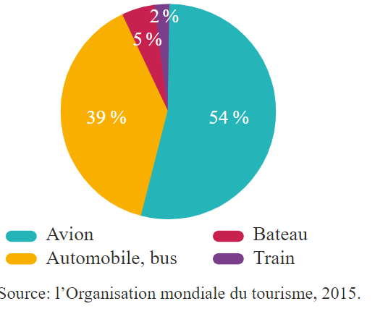

1. Quels sont les principaux moyens de transport des touristes internationaux ?

------------------------------------------------------------------------------------------------------------------------------------------------------------------------------------------------------------------------------------------------------------------------------------------------------------------------------------------------------------------------------------------------------------------